**Методическое пособие**

**Игра «Геоборд или рисуем резинками»**

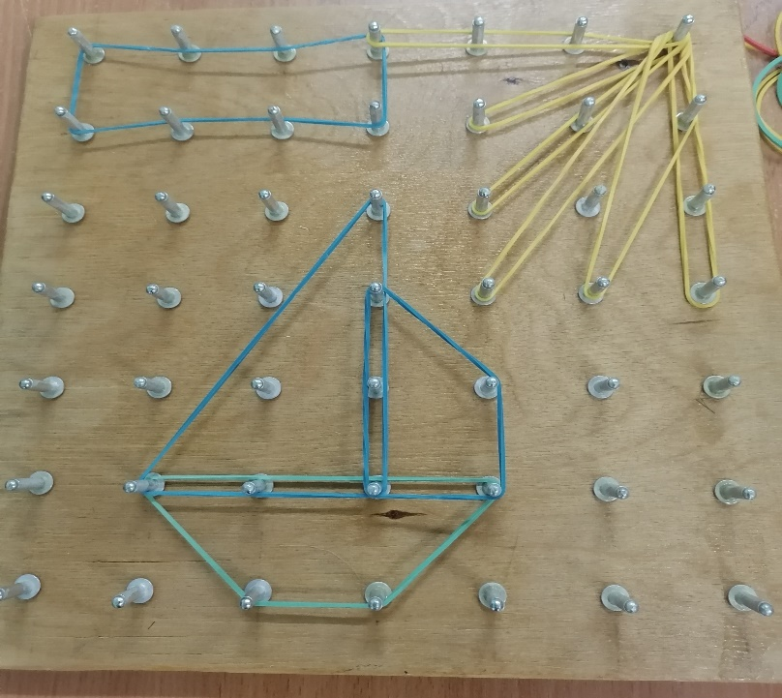

**Автор: Бричкина Наталия Константиновна**

Существует множество трактовок термина «интеллект», характеризующихся крайне широким содержанием, употребляемым в разных значениях и смыслах. Дошкольное время является хорошим временем открытия способности ребенка, максимальной степени развития его интеллекта, а также этапом формирования человека.

Геоборд – это средство для развития умственной сферы дошкольников. Это многофункциональный геометрический портал для создания разных изображений. Геоборд – это доска со штырями, которые расположены на игровой площадке равномерно и вертикально, за которые нужно цепляться резинками. Это устройство стало известно еще в 50-е годы XX века. Также их называют математическими планшетами.

Основные задачи:

- развитие мышления, внимания, памяти;

- стимулирование психосоматического развития растягивания, сенсорная «зарядка» для пальца

- планшет предлагает много вариантов самостоятельной эксплуатации, что позволяет развивать фантазию и творческие возможности детей.

Этот несложный набор может быть использован в качестве математического планшета и поможет ребенку в собственном эмоциональном опыте понимать основные термины геометрии: фигуры, периметры, площади.

- геоборд - прекрасный способ расслабиться и снять напряжение у детей

- помогает выполнять конструктивные задачи с использованием игровых методов и приемов, развивает познавательный потенциал ребенка при решении разных видов задач.

- помогает развивать мелкую моторику и пространственную ориентировку.

- игры с ними развивают чувство внимания и памяти ребенка, способности дошкольников сосредоточить внимание на предмете, не зацикливаться, не отставать от возникших трудностей.

**Игры для геоборда**

Дети 3-5 лет:

«Рисуйте» схемы различных предметов на планшете и предлагайте ребенку узнать, что вы изображали.

Дайте ребёнку задание о том, что нужно изображать на планшете. Начинать с простых задач - куб, дом, снег, цветок и упростить их, когда у малыша развиваются навыки конструирования. Можно упростить игру и заставить ребенка загадать загадки, ответ на которые он должен «нарисовать» с помощью резинок.

«Нарисуйте» несложную фигуру или элемент и предлагайте ребенку продолжать последовательность или выкладывать фигуру на оставшуюся поверхность в соответствии с образцом.

Изучаем понятия «большой» и «маленький». Изобразить на планшете маленький дом, елка, снежинка и предложить малышу рядом сделать большой дом, елка, снежинка и так далее.

Изучаем понятия «часть и целое». Выкладывайте большую фигурку, в которую входят несколько ряда гвоздей, таких как трапеция, прямоугольник и треугольники. Теперь предлагайте ребенку разделить его на равные участки, проводя «линии» резинками или разделить их на максимальное число частей, считая вместе, назвав эти участки геометрическими фигурами.

«Дорисуй». У игроков одинаковое количество резинок. Начните «рисовать» какой-нибудь предмет с помощью одной резинки в одном движении. Каждый следующий элемент должен быть составлен каким-то знакомым осмысленным рисованием. Проигрывает тот, кто не может придумать очередной ход. Например, можно получить такую цепочку преобразований: полоса-крест, снежинка-цветок и так далее. Или квадратный дом - окошко в доме - заборчик - крыльцо и так далее.

Конструировать фигуры по схеме. Очень важно учить ребенка «читать» схему, а также воспроизвести картинки на уже готовых схемах, например, вставлять резинки цифр и слов.

Счет изучаем. Подпишите цифры от 1 до 10 в колышках. Попросите малыша соединить цифры последовательно резинками. Так же можно составить буквы.

Дети 6-7 лет:

Мы делаем сказку на картинке. Ребенок «рисует» на планшете резинками картинки и иллюстрации к сцене из сказки на планшете. Возможно коллективная работа над сказками - придумывать новые повороты событий знакомым сказкам, добавлять интересные эпизоды.

Работа с тайнами(загадки) в парах – загадывание тайны и выкладывание отгадки. Для данного вида игры взять любой книгу с тайнами, выбрать те отгадки, которые можно провязать на планшете резинками.

Мы знакомы с понятием «система координат». Можно нумеровать точки и столбы штырей: от 1-го до 5-го и от A до D. Соответственно на полях имеются координаты A1, B3, G2 и т.д.

Проводим диктанты по слуху. Вы задаете ребёнку координаты и он создает по ним картинку. Смотрим, что было.

Также можно сыграть в морскую битву. На бумаге взрослый рисует, а на планшете - ребёнок. Подпись верхнего горизонтального ряда гвоздей буквой, левого вертикального - цифрой. Получается система координат: A1, B4 и так далее.

**Использование геоборда в различных образовательных областях:**

**Образовательная область «Познавательное развитие»:**

Дидактическая игра «Откройте загадку – построите фигуру»

- Упражнение «Какая по счету?»

- Упражнение повторить узор

**Образовательная область «Речевое развитие»**

- Дидактическая игра «Целые и части»

- Упражнение «Одно, много», «Опишите предмет», «Напишите букву», «Звуковые дорожки», «Составьте слоги»

**Образовательная область «Социально-коммуникативное развитие»**

- Упражнение «можно, невозможно», «опасные – неопасные предметы», «запрещенные, разрешенные знаки».

**Образовательная область «Художественно-эстетическое развитие»**

- Упражнение «повторяю за мной», «в гостях в сказке», «транспорт», «насекомые», «посуда».

Игры, используемые Геобордом, стимулируют дошкольную мотивацию и способствуют повышения эффективности работы. Дети очень интересуются Геобордом, они очень любят сравнивать картинки и фигуры, полученные им.